Урок 16. Графические информационные модели
Планируемые образовательные результаты:
 предметные – представление о сущности и разнообразии графических информационных моделей;
метапредметные – владение информационным моделированием как важным методом приобретения знаний;
личностные – представление о сферах применения информационного моделирования.

Решаемые учебные задачи:
- обобщение и систематизация представлений учащихся о графических информационных моделях;
- рассмотрение примеров использования графов как разновидности информационных моделей.

Основные понятия, рассматриваемые на уроке:
словесная модель; схема;
карта; чертѐж; график; диаграмма; граф;
сеть; дерево.

Используемые на уроке средства ИКТ:
персональный компьютер (ПК) учителя, мультимедийный проектор, экран;
ПК учащихся.

Электронные образовательные ресурсы

презентация «Графические модели» из электронного приложения к учебнику;
интерактивный задачник, раздел "Графические модели" (sc.edu.ru); инструмент разработки и анализа родословных «Живая Родословная» (sc.edu.ru).

Особенности изложения содержания темы урока
В начале урока осуществляется:
  - визуальная проверка выполнения домашнего задания в РТ;
  - рассмотрение заданий, вызвавших затруднения при выполнении домашнего задания;
  - демонстрация нескольких ученических презентаций (при их наличии).
Урок строится на основе презентации «Графические модели» из электронного приложения к учебнику. Целесообразно организовать беседу
учащихся, в ходе которой обобщить и систематизировать их представления о разнообразных графических моделях. Рассмотрение блока, касающегося многообразия графических информационных моделей, можно завершить работой во фронтальном режиме с интерактивным задачником (раздел "Графические модели", режим
«Практика»).
Основное внимание следует уделить понятию графа. Эта тема поддерживается большим количеством задач в рабочей тетради.
В процессе рассмотрения материала урока выполнить № 5, 9 и 10 к
§2.3.
В практической части урока можно познакомить учащихся с инструментом разработки и анализа родословных «Живая Родословная» (sc.edu.ru).
Ответы и решения к заданиям в РТ.
№ 76. 18 чисел: 102, 103, 120, 123, 130, 132, 201, 203, 210, 213, 230,
231, 301, 302, 310, 312, 320, 321.

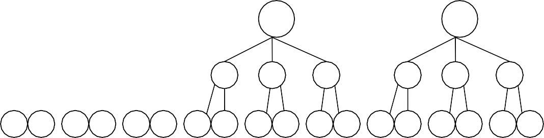
1
2
3
0
2
3
0
1
3
0
1
2
23
03
02
13
03
01
12
02
01

№ 77. 13 цепочек.

A
C
D
B
C
D
A
E
A
E
CDE
DE
CE
D
E
D
C
E
C
№ 78.

Пары населѐнных пунктов | Кратчайшие расстояния между пунктами | Пара самых удалѐнных друг от друга пунктов
АБ | 5 | АВ
АВ | 15 | АВ
АГ | 8 | АВ
БВ | 10 | АВ
БГ | 3 | АВ
ВГ | 7 | АВ
№ 79.

Пары населѐнных пунктов | Кратчайшие расстояния между пунктами
АБ | X<=7
АВ | X+2<=7
АГ | 7
БВ | 2
БГ | 3
ВГ | 5
Ответ: При X<=5.
№ 80. 4 варианта маршрутов. Самый короткий маршрут: АБВЕ = 19 км. Для посещения всех торговых точек нужно выбрать маршрут АБГДВЕ.

Г
А
Б
В
Г
Д
Е
Д
В
В
Е
Д В

Е
Е

№ 81. 33 балла (старт–Б–А–В–Б–Г–В–финиш).
№ 82. На дереве команде 1 (+2) будут соответствовать ребра, идущие

влево; ребра, идущие вправо, будут соответствовать команде 2 ( ).
3


3
+ 1
5
7
9
11
15
9
133
15
11
13
5
15
7
9
15
9
11
11
13
15
13
15

Из рисунка видно, что интересующих нас программ 6: 1111111, 112, 12111, 2111111, 212, 22111.
№ 83. Сложение и вычитание имеют одинаковый приоритет. Поэтому один и тот же результат будет получаться, например, при выполнении программ 1122 и 1221. Действительно, если применить эти программы к некому исходному числу x, то мы получим: x+4+4-3-3= x+2 и x-3+4+4-3= x+2. Следовательно, разные результаты получатся в программах, содержащих:
- четыре команды «прибавить 4»;
- три команды «прибавить 4» и одну команду «вычесть 3»;
- две команды «прибавить 4» и две команды «вычесть 3»;
- одну команду «прибавить 4» и три команды «вычесть 3»;
- четыре команды «вычесть 3». Ответ: 5 разных чисел.
№ 84. На графе представлено 7 программ. Это ровно половина, которые решают поставленную задачу.

3
2
1
2
7
6
5
4
10
9
8
10
10
9
8
6
8
7
4
9
6
10
7
5
10
9
8
8
10
9
10

Ответ: 14 программ.
№ 85. Победит первый игрок. Своим первым ходом он должен взять один камень, а следующим – взять столько камней, чтобы для хода второго игрока остался только 1 камень.
Действительно, первый игрок может взять 1, 2 или 3 камня.
Если первый игрок оставляет после своего хода 4 или 3 камня, то второй игрок может выиграть, оставив первому игроку последний ход.
Если первый игрок оставит после своего первого хода 5 камней (возьмѐт 1 камень), то каким бы не был ход второго игрока, после него останется 4, 3 или 2 камня. В каждом из этих случаев первый игрок своим вторым ходом сможет оставить 1 (последний) камень второму игроку.
Исходное положение 1-й игрок:
6
5
4
3
4
3
2
1
1
1
1
1

2-й игрок: 1-й игрок

Домашнее задание. §2.3; вопросы и задания № 1–4, 7, 11 к параграфу; № 75, 76, 78, 80 в РТ. Дополнительное задание: № 82 или № 83 в РТ.

